RASSEGNA STAMPA 30 giugno 2021 – 01 luglio 2021

https://lnx.spaghettitaliani.com/VisArticolo.php?SL=lauragambacorta&CA=96921
Articolo inserito da Laura Gambacorta il giorno 30/06/2021 alle ore 17.07.49

Nasce il progetto di ricerca GRADITI, grani antichi per nuovi prodotti salutistici

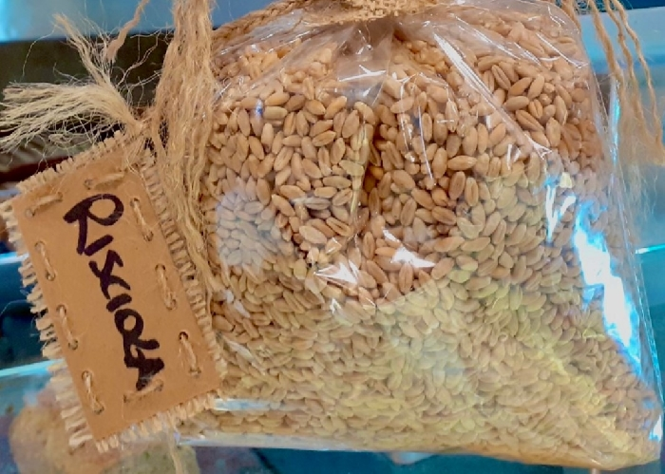
GRADITI è l'acronimo del progetto dal titolo GRANI ANTICHI PER NUOVI PRODOTTI SALUTISTICI che intende utilizzare farine ottenute da grani antichi per nuovi prodotti ad alto valore salutistico con ricadute positive sul consumatore, per la salvaguardia della biodiversità agraria e l'uso sostenibile del suolo. Un lavoro di ricerca scientifica e divulgazione dei risultati che si realizza attraverso un partenariato che coinvolge diversi protagonisti ciascuno per le proprie competenze e know how.
Capofila del progetto è un'azienda agricola, Azienda Ottavio Lucifero, mentre il CNR che partecipa con due istituti del Dipartimento Bioagroalimentare, Istituto di Scienze dell'alimentazione (ISA) e l'istituto di Protezione Sostenibile delle Piante (IPSP), e Città della Scienza di Napoli sono partner del progetto rispettivamente per le attività scientifiche e per la disseminazione dei risultati. Partner sono inoltre una serie di aziende agricole, di trasformazione e un Istituto tecnico agrario: Azienda Agricola Iuorio Luigia; Pastificio Caccese; Azienda Agricola Pompilio; Azienda Agricola Graziosi; Serrocroce Birrificio Agricolo; Europrogram Società Agricola A.R.L; Antica Forneria Molettieri; Le Vecchie Tradizioni di Immacolata Di Paolo; l'Istituto tecnico agrario G. De Gruttola di Ariano Irpino (Av).
All'IPSP-CNR è demandata la selezione dei grani dalle caratteristiche più interessanti che saranno sottoposti a macinazione con mulino a pietra con un accurato controllo della temperatura, per l'ottenimento di farine ad elevato valore nutrizionale che costituiranno la base delle formulazioni di prodotti da forno, pasta fresca e birre artigianali. Presso l'ISA-CNR verranno preparati i prototipi in accordo con le raccomandazioni delle organizzazioni mondiali della sanità per una corretta alimentazione e analizzati nelle loro caratteristiche chimiche e funzionali.
"Si prevede lo sviluppo di una nuova linea di prodotti alimentari funzionali, naturalmente arricchiti in componenti salutistiche, partendo da selezionati ecotipi di cereali tradizionali, per produrre birra da un lato e farine da utilizzare per la produzione di pasta fresca e secca oppure mediante fermentazione con lieviti e batteri lattici selezionati per la produzione di prodotti da forno con proprietà nutraceutiche" - asserisce la responsabile scientifica del progetto dott.ssa Maria Grazia Volpe - "Le proprietà funzionali saranno valutate da indagini, chimiche, nutrizionali, microbiologiche e biologiche per identificare le più efficienti combinazioni farina/microrganismi/processi, ai fini del miglioramento della salute umana".
I protocolli di coltivazione con l'introduzione dei grani antichi prevedono vari step: dalla selezione di ceppi di lieviti in possesso di proprietà protecnologiche alla messa a punto di starter microbici per l'ottenimento di nuovi prodotti da forno/pane, allo sviluppo su scala industriale di birra artigianale e pasta fresca ottenuti mediante l'utilizzo di varietà di grani antichi. Le farine integrali ottenute tipo 2 o tipo 1 avranno un elevato valore nutritivo e una maggiore fibra dietetica utile nella prevenzione di alcuni tipi di cancro e malattie neurovegetative.
GRADITI vuole essere anche un progetto di filiera corta con i vantaggi e le ricadute positive che ne derivano. Escludendo i passaggi intermedi (grossisti, rivenditori, ecc) i km percorsi del prodotto a beneficio dell'ambiente: il produttore si autosostiene e nel contempo il consumatore favorisce l'economia locale accedendo ad un alimento di eccellente qualità ad un prezzo competitivo.
Dal punto di vista ambientale, l'adozione dei grani antichi negli ordinamenti colturali ha un impatto trasversale nella salvaguardia dell'ambiente e nel contrasto ai cambiamenti climatici. E' una coltura che beneficia di sostanza organica e riduce l'utilizzo dei concimi chimici che provocano inquinamento delle falde.
Il progetto si completa - infine - con la predisposizione di un marchio di qualità di prodotti realizzati nella proposta "GRADITI" a cui potranno aderire tutte le aziende interessate a salvaguardare i prodotti a forte vocazione territoriale (www.graditi.it).
https://www.terronianmagazine.com/?s=graditi

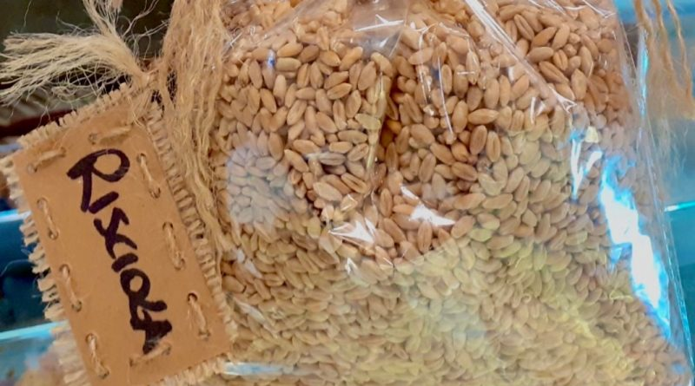

PROGETTO GRADITI: FARINE ECCELLENTI DA GRANI ANTICHI PER NUOVI PRODOTTI SALUTISTICI CON SALVAGUARDIA DELLA BIODIVERSITA’ AGRARIA
30 Giugno 2021

COMUNICATO STAMPA
30 giugno 2021

PROGETTO GRADITI: FARINE ECCELLENTI DA GRANI ANTICHI PER NUOVI PRODOTTI SALUTISTICI CON SALVAGUARDIA DELLA BIODIVERSITA’ AGRARIA
GRADITI è l’acronimo del progetto dal titolo GRANI ANTICHI PER NUOVI PRODOTTI SALUTISTICI che intende utilizzare farine ottenute da grani antichi per nuovi prodotti ad alto valore salutistico con ricadute positive sul consumatore, per la salvaguardia della biodiversità agraria e l’uso sostenibile del suolo. Un lavoro di ricerca scientifica e divulgazione dei risultati che si realizza attraverso un partenariato che coinvolge diversi protagonisti ciascuno per le proprie competenze e know how.
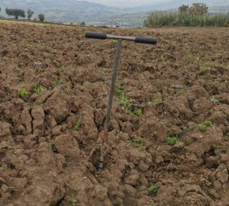

Capofila del progetto è un’azienda agricola, Azienda Ottavio Lucifero, mentre il CNR che partecipa con due istituti del Dipartimento Bioagroalimentare, Istituto di Scienze dell’alimentazione (ISA) e l’istituto di Protezione Sostenibile delle Piante (IPSP), e Città della Scienza di Napoli sono partner del progetto rispettivamente per le attività scientifiche e per la disseminazione dei risultati. Partner sono inoltre una serie di aziende agricole, di trasformazione e un Istituto tecnico agrario: Azienda Agricola Iuorio Luigia; Pastificio Caccese; Azienda Agricola Pompilio; Azienda Agricola Graziosi; Serrocroce Birrificio Agricolo; Europrogram Società Agricola A.R.L; Antica Forneria Molettieri; Le Vecchie Tradizioni di Immacolata Di Paolo; l’Istituto tecnico agrario G. De Gruttola di Ariano Irpino (Av).

All’IPSP-CNR è demandata la selezione dei grani dalle caratteristiche più interessanti che saranno sottoposti a macinazione con mulino a pietra con un accurato controllo della temperatura, per l’ottenimento di farine ad elevato valore nutrizionale che costituiranno la base delle formulazioni di prodotti da forno, pasta fresca e birre artigianali. Presso l’ISA-CNR verranno preparati i prototipi in accordo con le raccomandazioni delle organizzazioni mondiali della sanità per una corretta alimentazione e analizzati nelle loro caratteristiche chimiche e funzionali.

“Si prevede lo sviluppo di una nuova linea di prodotti alimentari funzionali, naturalmente arricchiti in componenti salutistiche, partendo da selezionati ecotipi di cereali tradizionali, per produrre birra da un lato e farine da utilizzare per la produzione di pasta fresca e secca oppure mediante fermentazione con lieviti e batteri lattici selezionati per la produzione di prodotti da forno con proprietà nutraceutiche” – asserisce la responsabile scientifica del progetto dott.ssa Maria Grazia Volpe – “Le proprietà funzionali saranno valutate da indagini, chimiche, nutrizionali, microbiologiche e biologiche per identificare le più efficienti combinazioni farina/microrganismi/processi, ai fini del miglioramento della salute umana”.
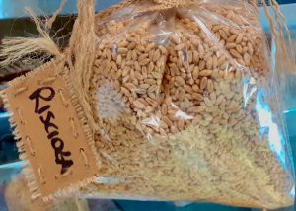
I protocolli di coltivazione con l’introduzione dei grani antichi prevedono vari step: dalla selezione di ceppi di lieviti in possesso di proprietà protecnologiche alla messa a punto di starter microbici per l’ottenimento di nuovi prodotti da forno/pane, allo sviluppo su scala industriale di birra artigianale e pasta fresca ottenuti mediante l’utilizzo di varietà di grani antichi. Le farine integrali ottenute tipo 2 o tipo 1 avranno un elevato valore nutritivo e una maggiore fibra dietetica utile nella prevenzione di alcuni tipi di cancro e malattie neurovegetative.

GRADITI vuole essere anche un progetto di filiera corta con i vantaggi e le ricadute positive che ne derivano. Escludendo i passaggi intermedi (grossisti, rivenditori, ecc) i km percorsi del prodotto a beneficio dell’ambiente: il produttore si autosostiene e nel contempo il consumatore favorisce l’economia locale accedendo ad un alimento di eccellente qualità ad un prezzo competitivo.
Dal punto di vista ambientale, l’adozione dei grani antichi negli ordinamenti colturali ha un impatto trasversale nella salvaguardia dell’ambiente e nel contrasto ai cambiamenti climatici. E’ una coltura che beneficia di sostanza organica e riduce l’utilizzo dei concimi chimici che provocano inquinamento delle falde.
Il progetto si completa – infine – con la predisposizione di un marchio di qualità di prodotti realizzati nella proposta “GRADITI” a cui potranno aderire tutte le aziende interessate a salvaguardare i prodotti a forte vocazione territoriale (www.graditi.it).
https://www.latorre1905.it/rubriche/starbene/graditi-farine-ottenute-da-grani-antichi-per-nuovi-prodotti-ad-alto-valore-salutistico/

Graditi: farine ottenute da grani antichi per nuovi prodotti ad alto valore salutistico
Lug 1, 2021 | Starbene |
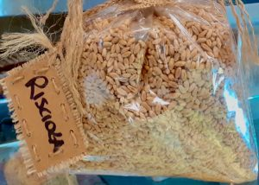
Napoli – GRADITI è l’acronimo del progetto dal titolo GRANI ANTICHI PER NUOVI PRODOTTI SALUTISTICI che intende utilizzare farine ottenute da grani antichi per nuovi prodotti ad alto valore salutistico con ricadute positive sul consumatore, per la salvaguardia della biodiversità agraria e l’uso sostenibile del suolo.
Un lavoro di ricerca scientifica e divulgazione dei risultati che si realizza attraverso un partenariato che coinvolge diversi protagonisti ciascuno per le proprie competenze e know how (tra questi Città della Scienza).
Le farine integrali ottenute tipo 2 o tipo 1 avranno un elevato valore nutritivo e una maggiore fibra dietetica utile nella prevenzione di alcuni tipi di cancro e malattie neurovegetative.
http://www.ilmezzogiorno.info/2021/07/01/progetto-graditi-farine-eccellenti-per-nuovi-prodotti-salutistici/

nel link seguente il progetto GRADITI è citato nell’ambito di FR 2020:

https://www.juorno.it/al-via-futuro-remoto-le-metamorfosi-del-nostro-pianeta-attraverso-cambiamenti-climatici-e-grandi-eventi-come-la-pandemia-da-covid-19/

